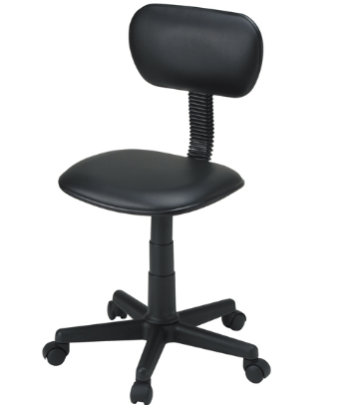
实验室专用靠背升降椅参数
一、数量：80把
二、特点：
*1、实验室专用、原装进口材质；
*2、5脚滚轮座椅；
*3、整个座椅面及底部均为黑色；
*4、可调节座椅高度，带升降；
*5、升降方式：气筒按压式；
*6、可以单手调节椅子高度；
7、滚轮和升降机构具有优异的耐久性，采用与作业姿势相符的设计，座部、靠背有良好的弹性，在长时间作业时可以很好的减轻工作者的疲劳感。
三、规格：
*1、座面尺寸：39×42厘米；
*2、座椅重量：6.5千克；
*3、座高：41至54厘米；
*4、座椅及靠背材质：塑料皮革材质；
*5、滚轮材质：塑料。
- 每把椅子配置：
序号 | 名称 | 数量
1 | 滚轮 | 5个
2 | 座垫、支柱、支柱罩、座面 | 各1个
3 | 升降机械杆 | 1个
4 | 升降杆固定螺丝 | 4个
5 | 靠背固定螺丝 | 1个
6 | L型支柱、L型支柱罩、靠背 | 各1个
7 | 靠背塑料罩 | 1个
8 | 背部固定螺丝 | 2个
9 | 背部金属片 | 1个
五、售后服务：货物提供上门安装服务；质量保证：自验收合格后1年；

